ЗАЯВКА  НА УЧАСТИЕ  В ХI МЕЖДУНАРОДНОЙ НАУЧНОЙ КОНФЕРЕНЦИИ  СТУДЕНТОВ И АСПИРАНТОВ  «ТЕХНИКА И ТЕХНОЛОГИЯ  ПИЩЕВЫХ ПРОИЗВОДСТВ»  тезисы докладов принимаются  до 1 марта 2019 года  по адресу: 212027, г. Могилев, пр. Шмидта, 3,  Могилевский государственный университет  продовольствия, Оргкомитет конференции  Проезд до университета от железнодорожного  вокзала: троллейбус №5, маршрутное такси № 24  до остановки проспект Шмидта.  Дополнительную информацию о проведении  конференции можно получить:  телефон: (8 10 375 222) 48 35 41  Деканат химико-технологическогого факультета  декан Шкабров Олег Владимирович  e-mail: ttppmgup@mail.ru  факс: (8 10 375 222) 64 98 06  Сидоркина Ирина Алексеевна – вед. инженер НИСа  Дальнейшие сведения будут опубликованы  на Web-сайте университета: mgup.by  Тезисы докладов, не удовлетворяющие вышеуказанным требованиям, научному уровню конференции и присланные позднее установленного срока, не рассматриваются и обратно не высылаются.  Оргкомитет оставляет за собой право отбора тезисов и распределения их по секциям. | ЗАЯВКА  на участие в ХI Международной  научной конференции студентов и аспирантов  "Техника и технология пищевых производств"  1. Организация ______________________________  ____________________________________________  2. Название доклада___________________________  ____________________________________________  3. Авторы (фамилия и инициалы, факультет, курс либо год обучения в аспирантуре) ____________________________________________________________________________________________  4. Научный руководитель (должность, ученая степень, ученое звание, фамилия и инициалы) ______________________________________________  ______________________________________________  5. Фамилия, имя и отчество (полностью) докладчика ______________________________________________  ______________________________________________  6. Название секции, в которую желательно включить доклад ____________________________________________________________________________________________  7. Полный почтовый адрес для переписки и телефон докладчика ______________________________________________  ______________________________________________  8. № платежного поручения, дата_________________  ______________________________________________  9. Необходимость бронирования мест в гостиницах города (подтвердить до 05.04.2019г. по тел./факсу (8 10 375 222) 649806  10. Тел.____________________Факс_______________  11. Е-Mаil_________________________  12. Форма участия (отметить):  доклад:  пленарный  секционный  стендовый  без доклада  Необходимые технические средства  Дата ________________________  Подпись ____________________ | Министерство образования  Республики Беларусь  Учреждение образования  «Могилевский государственный  университет продовольствия»  ХI МЕЖДУНАРОДНАЯ  НАУЧНая КОНФЕРЕНЦИЯ  СТУДЕНТОВ И АСПИРАНТОВ  «ТЕХНИКА И ТЕХНОЛОГИЯ  ПИЩЕВЫХ ПРОИЗВОДСТВ»  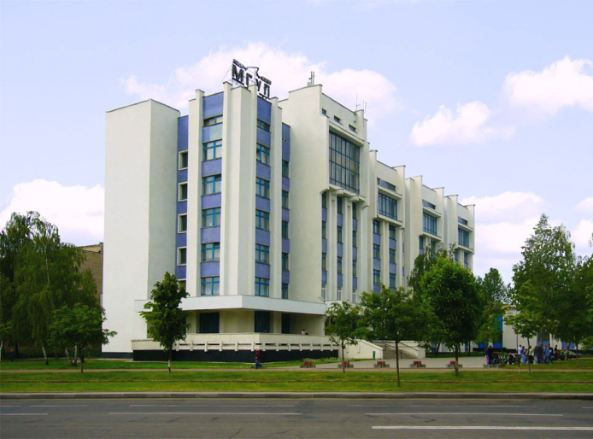  Республика Беларусь, г. Могилев  18-19 апреля 2019 г.  ИНФОРМАЦИОННОЕ  СООБЩЕНИЕ
Уважаемые коллеги!  Оргкомитет приглашает Вас принять участие в работе ХI международной научной конференции студентов и аспирантов «Техника и технология пищевых производств», которая состоится в  Могилевском государственном университете продовольствия по адресу: 212027, Республика Беларусь, г. Могилев, проспект Шмидта, 3.  НА КОНФЕРЕНЦИИ  ПРЕДПОЛАГАЕТСЯ РАБОТА  СЛЕДУЮЩИХ СЕКЦИЙ:  - Технология пищевых производств.  - Технология хлебопродуктов и кондитерских изделий.  - Технология продукции общественного питания и мясопродуктов.  - Технология молока и молочных продуктов.  - Физико-химические аспекты пищевых и  химических производств.  - Процессы и аппараты пищевых производств.  - Оборудование зерноперерабатывающих и  пищевых производств.  - Холодильная техника и теплофизика.  - Автоматизация и компьютеризация пищевых производств.  - Товароведение и организация торговли.  - Экономические проблемы перерабатывающих отраслей АПК.  - Экология и безопасность технологических процессов в АПК  Форма участия в работе конференции  - выступление с пленарным докладом;  - выступление с секционным докладом;  - стендовый доклад.  Продолжительность пленарных докладов -  до 20 минут, секционных - до 10 минут.  Рабочие языки конференции: белорусский, русский, английский. | ПРЕДСТАВЛЕНИЕ ТЕЗИСОВ  ДОКЛАДОВ  Для включения тезисов докладов в сборник материалов конференции необходимо направить в адрес оргкомитета до 1 марта 2019г. почтой и в электронном виде (на диске или по e-mail ttppmgup@mail.ru, имя файла должно совпадать с фамилией автора) следующие материалы:  заявку на участие в конференции, подписанную руководителем ВУЗа;  тезисы докладов, набранные в текстовом редакторе MS Word, шрифт - Times New Roman Cyr, 12 pt.  экспертное заключение о возможности опубликования в открытой печати в одном экземпляре.  На отпечатанном экземпляре тезисов докладов под текстом проставляются подписи авторов и научного руководителя, указывается наименование секции.  После рассмотрения представленных тезисов докладов их авторам электронной почтой будут высланы пригласительные билеты. Прибывшие на конференцию участники, смогут получить в период ее работы сборник тезисов докладов.  Одно и то же лицо не может быть автором более 3-х тезисов докладов.  Представленные материалы дальнейшему редактированию и исправлению не подлежат.  Образец оформления тезисов  УДК 664.696  РАЗРАБОТКА НОВЫХ ВИДОВ ПИЩЕВЫХ ПРОДУКТОВ ФУНКЦИОНАЛЬНОГО назначения  Ковалев И.И., Сотникова Т.Н.  Научный руководитель – Мельник О.И., к.т.н., доцент  Могилевский государственный университет продовольствия  г. Могилев, Республика Беларусь  Текст ………………. | ТРЕБОВАНИЯ  К ОФОРМЛЕНИЮ  ТЕЗИСОВ ДОКЛАДОВ  Объем текста не более 1 страницы формата А4, включая рисунки и таблицы: поля: слева - 25 мм, справа - 25 мм, сверху 25 мм, снизу - 30 мм, шрифт 12рt, межстрочный интервал одинарный  В верхнем углу в первой строке с 1-ой позиции проставляется индекс УДК.  Через одну пустую строку по центру прописными буквами жирным шрифтом - название доклада.  Далее через одну пустую строку по центру строчными буквами жирным шрифтом - фамилия и инициалы авторов.  С новой строки по центру строчными буквами жирным шрифтом фамилия и инициалы научного руководителя, ученая степень и ученое звание.  С новой строки по центру строчными буквами жирным шрифтом - название учебного заведения, организации, предприятия.  С новой строки по центру строчными буквами жирным шрифтом - город, страна.  Далее через одну пустую строку с абзаца 1,25 см печатается текст тезисов доклада.  Таблицы набираются непосредственно в редакторе MS Word. Рисунки размещаются непосредственно в тексте.  Организационный взнос перечисляется до 01 апреля  2019 г. в размере:  для граждан Республики Беларусь - 15 белорусских рублей за одни тезисы,  для граждан других государств – 10 долларов США. Всем участникам, оплатившим оргвзнос, выдается 1 экземпляр сборника тезисов докладов. При желании получить сборник почтой, необходимо оплатить оргвзнос и стоимость пересылки.  Платежные реквизиты для участников конференции из Республики Беларусь: 212027 г.Могилев, пр-т Шмидта,3 р/с BY84 AKBB 36329577041417000000 в филиале №700 МОУ ОАО «АСБ Беларусбанк»  г.Могилева, БИК AKBBY21700, ул. Первомайская, 71а, УНН 700036606 ОКПО 020719907000.  При оплате обязательного организационного взноса в платежной квитанции обязательно указание Ф.И.О. автора (авторов) и пометки «За участие в конференции».  для граждан других государств  расчетные счета указаны в договорах, формы которых размещены на сайте университета mgup.by в разделе «Конференции».  Для участников, производящих оплату в $ США или рублях РФ, заключение договора обязательно. Подписанный со стороны участника договор в течение 2 дней после перечисления денег необходимо выслать по факсу 8 10 375 222 649806 или отсканировать и переслать на e-mail: ttppmgup@mail.ru

